**Advent v Bamberku**

**Sobota 29. 11. 2014**

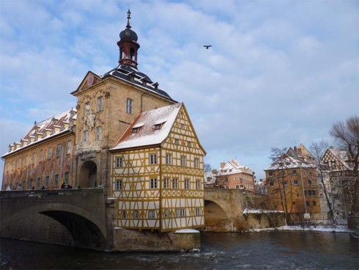

Starobylé město Bamberg ležící na řece Regnitz je nazývané malými Benátkami. Prohlédneme si jeho historické centrum s památkami zapsanými na seznamu kulturního dědictví UNESCO.

Adventní atmosféru nasajeme na tradičních předvánočních trzích, ochutnáme punč a místní speciality.

Odjezd z Havlíčkova Brodu v 5:00 od hotelu Slunce, návrat v pozdních večerních hodinách.

Cena: 880,-

Cena zahrnuje dopravu, služby průvodce, pojištění CK pro případ úpadku.

Cena nezahrnuje pojištění léčebných výloh 30,-



Havlíčkovo nám. 56, 580 01 Havlíčkův Brod, tel. 569 428 464,

mob. 605 246 758